# 测试平台说明书

**目录**

**一 设备连接** **3**

1.1 电脑连接测试仪 3

1.2 电脑连接FTU 3

1.3 FTU连接测试仪 4

1.4电源设置 7

**二 功能说明** **7**

2.1 链路连接 7

2.1.1 连接测试仪 8

2.1.2 连接FTU 8

2.1.3 消息提示 9

2.2.点表配置 9

2.2.1 配置遥测点表 9

2.2.2 遥信点表配置 9

2.2.3 遥控点表配置 10

2.3 三遥测试 11

2.3.1 遥信测试 11

2.3.2 遥测测试 12

2.3.3 遥控测试 14

## 一 设备连接

### 1.1 电脑连接测试仪

电脑通过网线连接测试仪。

测试仪中装有交换机，使用一根网线连接交换机和测试仪。再用另一根网线连接交换机和电脑。

### 1.2 电脑连接FTU

在连接交换机的基础上，使用一根网线连接交换机和FTU。

这样，通过交换机就形成了测试仪连接电脑，电脑连接FTU。

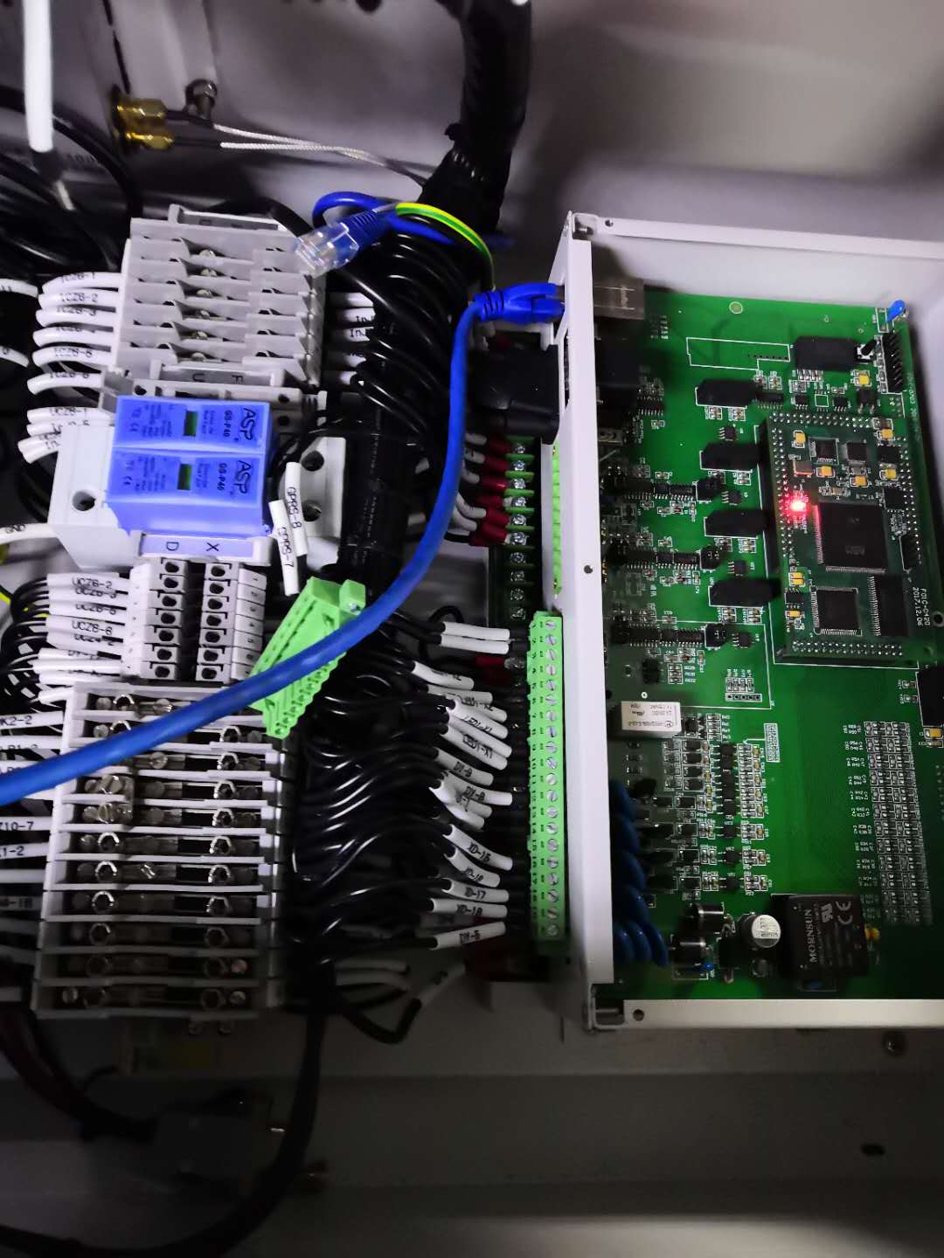

**图1-1 FTU网线连接**

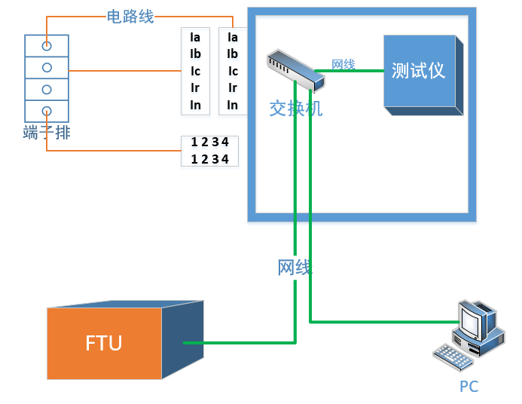

**图1-2 PC、测试仪、FTU整体连接示意图**

### 1.3 FTU连接测试仪

测试仪外箱上有接线口。第一排是电流（Ia,IbIc,Ir,In），电压(Ua,Ub,Uc,Ur,Un)；第三排是遥信开入，上面标有1 2 3 4，分别代表开出1，开出2，开出3，开出4。

遥测测试需要连接电流和电压。让外箱上的电流/电压和端子排连接。图1-1是测试仪外箱上的接线方式，图1-2是端子排的接线方式。

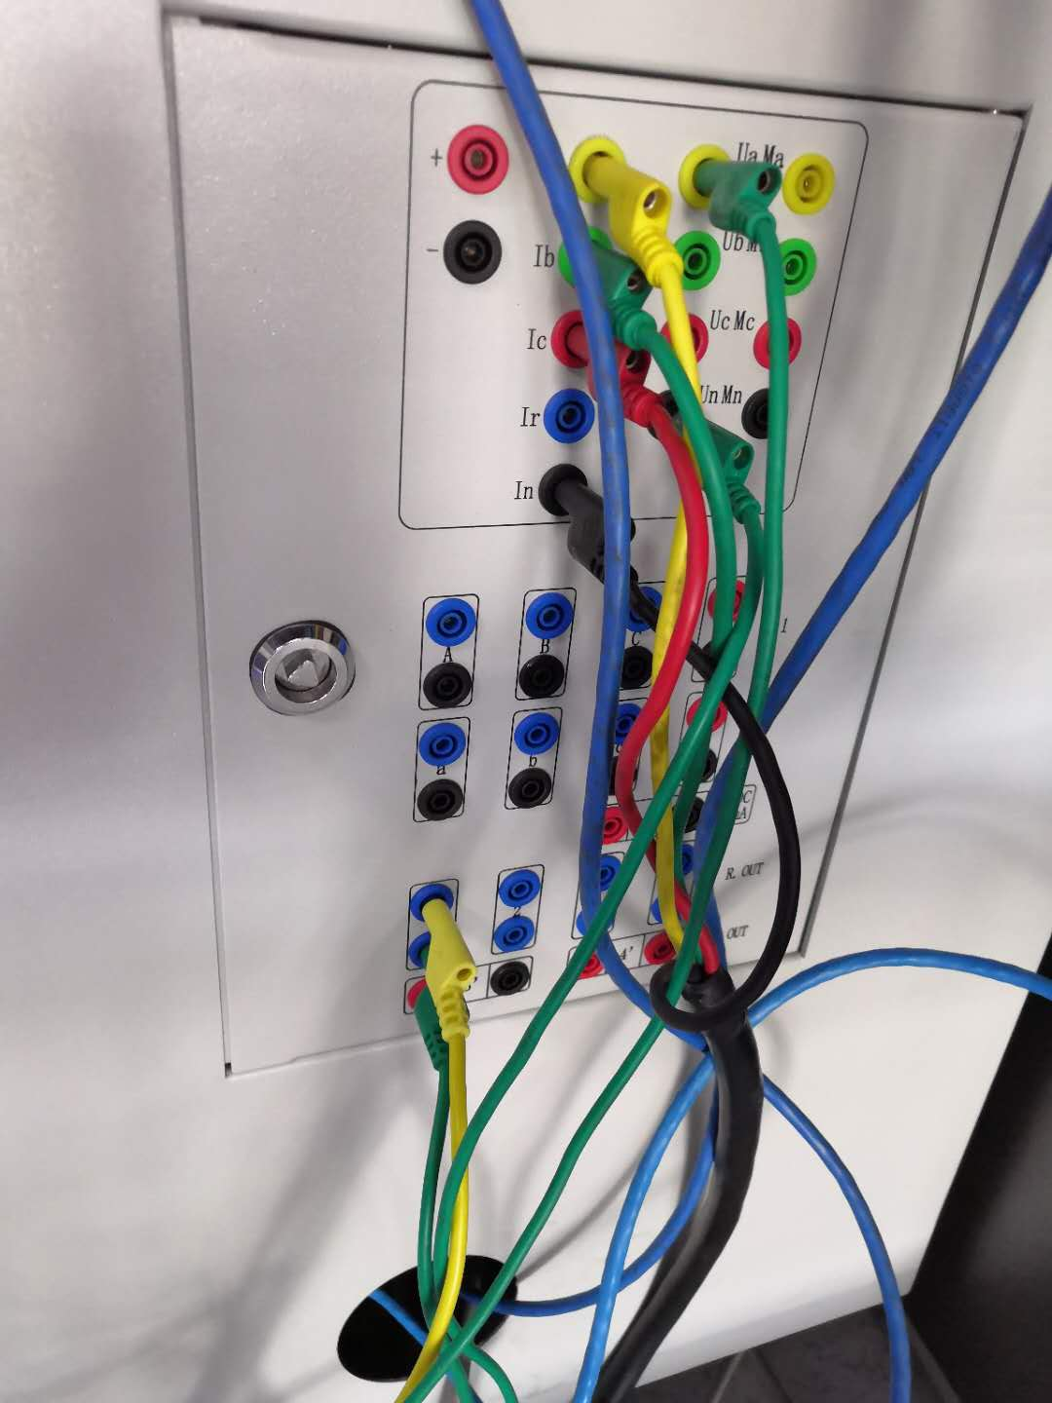

**图1-3 测试仪外箱接线**

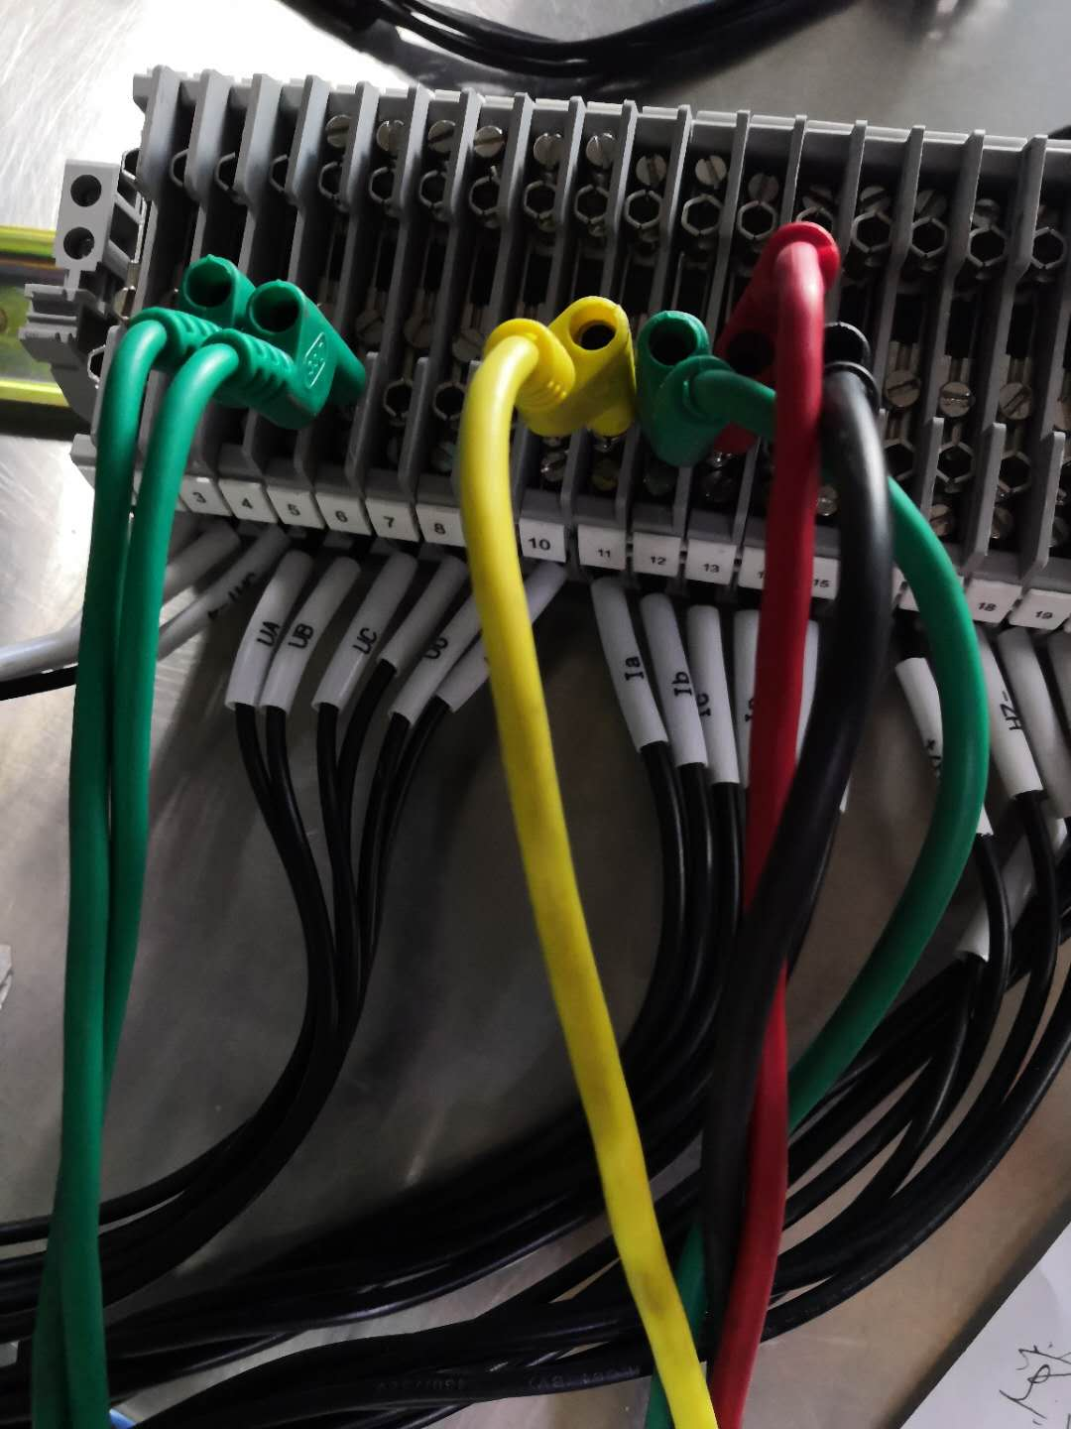

**图1-4 遥测端子排接线**

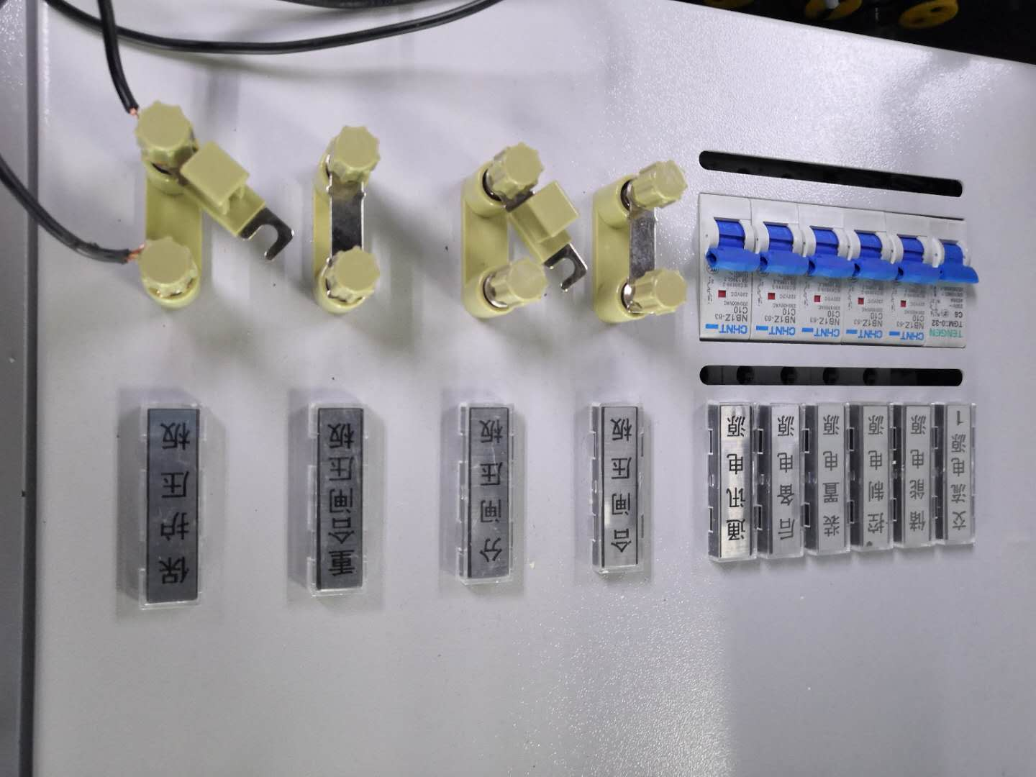

**图1-5 遥信测试连接**

### 1.4电源设置

测试仪、FTU、端子排（还是板啊）需要电源。

除此之外，不要忘了测试仪本身的电源要打开。

## 二 功能说明

### 2.1 链路连接

首先，打开测试平台的上位机，进入链路连接界面。如图2-1所示：

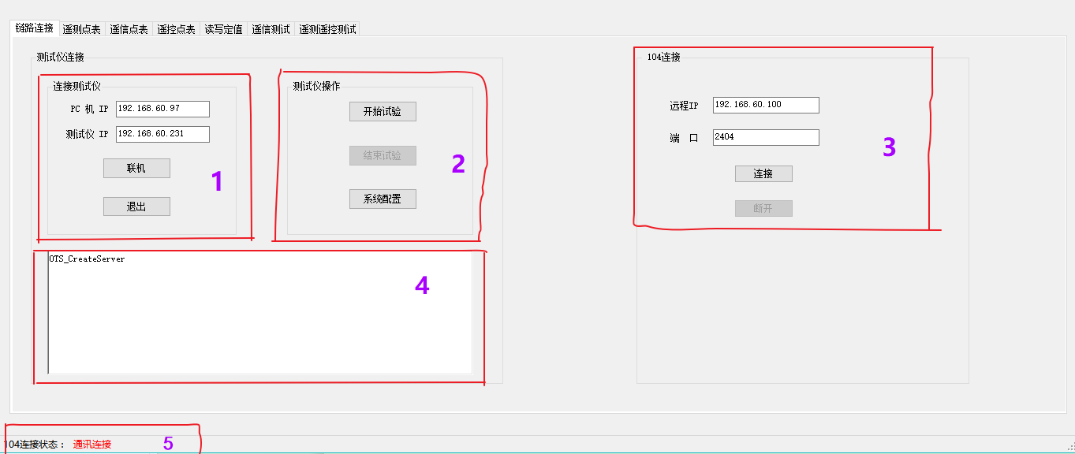

**图2-1 链路连接**

#### 2.1.1 连接测试仪

（１）连接测试仪

进入图中区域１，连接测试仪。

试验使用的默认IP地址如下：

　 PC端IP 192.168.60.97

　 测试仪IP 192.168.60.231

这个IP地址可以根据具体的情况改变，但测试仪和电脑必须在同一网段中。

点击“联机”，连接测试仪。

点击“退出”，则退出界面。

1. 测试仪操作

　　　连接测试仪之后，进入区域２，点击“开始试验”，才可以对测试仪下发操作指令，否则会出现错误。

　　　点击“结束试验”将停止试验。再对测试仪操作会导致出错。

　　　点击“系统配置”可以配置相关数据。

#### 2.1.2 连接FTU

在图中区域３的位置有连接１０４的操作。

试验时的默认PC端IP地址同上，FTU的IP地址如下：

IP地址：192.168.60.100

端 口： 2404

点击“连接”，如果连接成功会出现“成功打开网口连接”的提示。并且区域5的“通讯连接”字样会变成绿色；如果连接失败，会出现“网口未连接”的提示，“通讯连接”字样是红色。

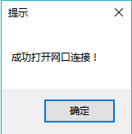 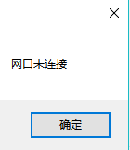

 

**图2-2(a) 连接成功状态**   **图2-2(b) 网口未连接状态**

点击“断开”，104通讯连接断开。底部“通讯连接”字样变成红色。

#### 2.1.3 消息提示

显示信息：区域4 的文本框里会显示您进行的操作，如果操作有错误会出现错误码。

清空功能：在文本框中单击左键，出现菜单之后点击“清空”，可以清空文本框的内容。

### 2.2.点表配置

#### 2.2.1 配置遥测点表

遥测点表如图2-3所示：

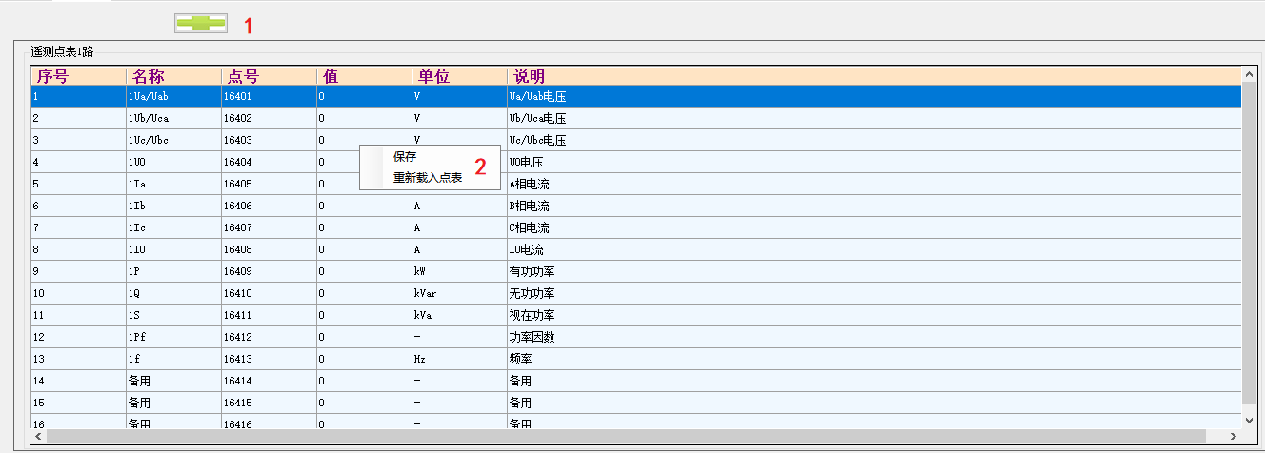

**图2-3 遥测点表**

遥测点表中序号，名称以及单位是固定的；点号，值以及说明可以自己配置。

增加点表：点击区域1的“+”增加遥测点表记录。

菜单功能：单击左键，出现图中区域2的菜单栏：

点击“保存”，可以将修改保存到数据库；

点击“重新载入点表”，可以重新将数据库的点表显示在界面上。

删除功能：选中表格中的一行或者多行，按键盘上的delete可以删除记录。

#### 2.2.2 遥信点表配置

遥信点表如图2-4所示：

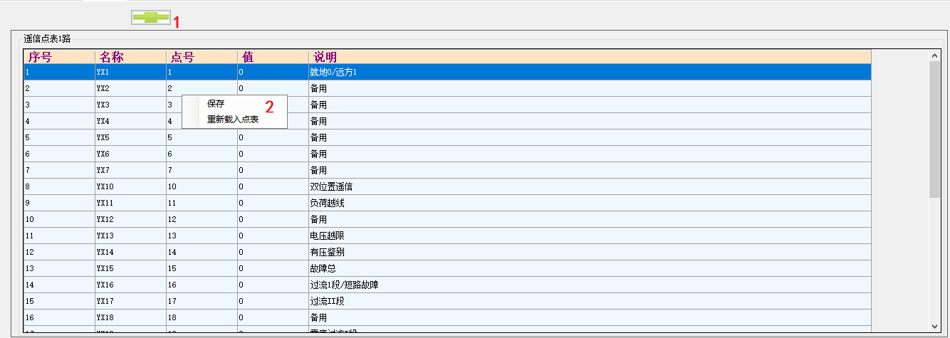

**图2-4 遥信点表**

遥信点表中序号，名称是固定的；点号，值以及说明可以自己配置。

增加点表：点击区域1中的“+”增加遥信点表记录。

菜单功能：单击左键，出现图中区域2的菜单栏：

点击“保存”，可以将修改保存到数据库；

点击“重新载入点表”，可以重新将数据库的点表显示在界面上。

删除功能：选中表格中的某一行或者某几行，按delete键可以删除记录。

#### 2.2.3 遥控点表配置

遥控点表如图2-5所示：

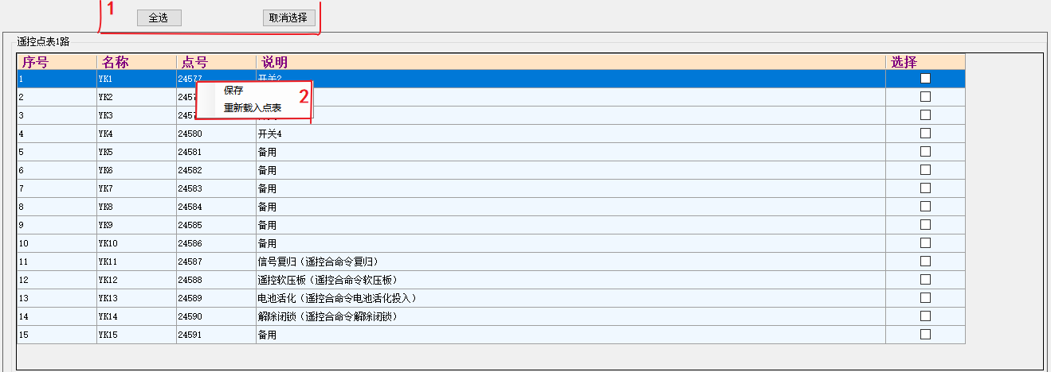

**图2-5 遥控点表**

遥控点表中序号，名称是固定的；点号以及说明可以自己配置。

选择功能：区域1：对表格的选择操作。

点击“全选”选择所有的遥控操作；

点击“取消选择”取消选择选中的遥控操作。

菜单功能：单击左键，出现图中区域2的菜单栏：

点击“保存”，可以将修改保存到数据库；

点击“重新载入点表”，可以重新将数据库的点表显示在界面上。

删除功能：选中表格中的某一行或者某几行，按delete键可以删除记录。

### 2.3 三遥测试

#### 2.3.1 遥信测试

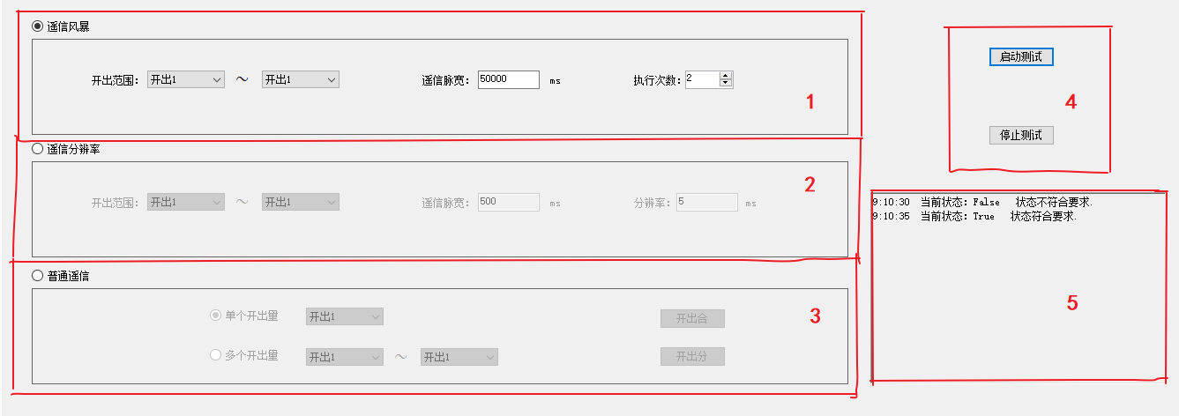

**图2-6 遥信测试**

遥信测试分成3部分测试：遥信风暴测试，遥信分辨率测试，普通遥信测试；

遥信风暴测试：在区域1中选择开出范围（如果开出范围不合法会出现提示），输入遥信脉宽以及执行次数。

点击区域4的“启动测试”，开始自动化测试，（在“遥信脉宽”时间内执行开出合“执行次数”次）。结果会显示在区域5.

注意：在试验时，遥信脉宽50000ms最多可以执行9次，因为接收遥信点号时有5000ms延时。（所以遥信脉宽必须大于5000ms）

遥信分辨率测试：在区域2选择开出范围（如果开出范围不合法会出现提示），输入遥信脉宽合分辨率。

点击区域4的“启动测试”，开始自动化测试，（每隔“分辨率”，就会执行一次开出合，共执行时间是“遥信脉宽”）。结果显示在区域5。

普通遥信测试： 在区域3选择单个开出量或者多个开出量，点击“开出合”执行开出合指令，点击“开出分”执行开出分指令。结果显示在区域5.

区域5：单击鼠标左键，点击“清空”，可以清空文本框的内容。

#### 2.3.2 遥测测试

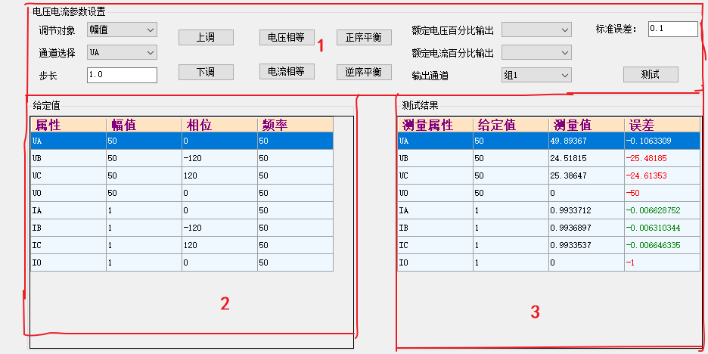

**图2-7 遥测测试**

区域1功能介绍：

区域1 主要对电压电流的参数进行设置。

调节对象：选择您想要调整的参数

通道选择：选择您想要调整的通道

调节步长：填入每次调节的步长。

不同的调节对象最小步长不一样，如果您的输入小于该对象的最小步长，将会出现提示“最小步长是XXX”，并自动将最小步长显示在文本框中。

上调：对选择通道的调节对象的值上调“步长”的大小。

下调：对选择通道的调节对象的值下调“步长”的大小。

电压相等：所有电压值调整到和A相电压值相同。

电流相等：所有电流值调整到和A相电流值相同。

正序平衡：电压电流的相位按正序平衡来显示。

逆序平衡：电压电流的相位按逆序平衡来显示。

额定电压百分比输出：所有电压按照额定电压的百分比来输出。

可以在下拉列表中选择百分比。（10%，20%……100%）。

额定电流百分比输出：所有电流按照额定电流的百分比来输出。

可以在下拉列表中选择百分比。（10%，20%……100%）。

试验时，暂定额定电压：220V 额定电流：50A。

标准误差：①允许电压/电流的真实值与测量值的最大偏差。

②大于标准误差的误差将会显示红色，表示偏差不合格。

③小于标准偏差的误差显示绿色，表示偏差合格。

④误差的颜色随着标准误差的改变而改变。

⑤误差只能是整数，出现负数会提示“输入的字符串格式不正确”。

测试：①点击“测试”，将自动化实现“遥信测试”。结果将显示在区域3的位置。

②当点击一次“测试”后，处于测试状态，当改变了电压电流的参数值之后，会自动实现测试，不需要再点击“测试”进行测试。

③如果点击“测试”之后，出现“物理链路已断开”的提示，说明104连接断了，你需要重新在“链路连接”界面中打开104连接。

在试验过程中，由于获取遥测点表有延时（5000ms），所以请耐心等待。

区域2介绍：

区域2是给定的电压电流参数。在区域1中的对参数调节的功能中，调节结果会显示在区域2的表格中。

区域3介绍：

①区域3是测试结果显示区。

第一列是对应的测量通道；

第二列是给定的值；

第三列是测量的结果值；

第四列是误差。误差 = 测量值 - 给定值。

误差显示红色表示大于标准误差，结果不合格。

误差颜色绿色表示小于标准误差，结果合格。

②在测试状态中，该结果会随着您的操作自动更新。但是由于延时，时间可能有些长，请耐心等待。

#### 2.3.3 遥控测试

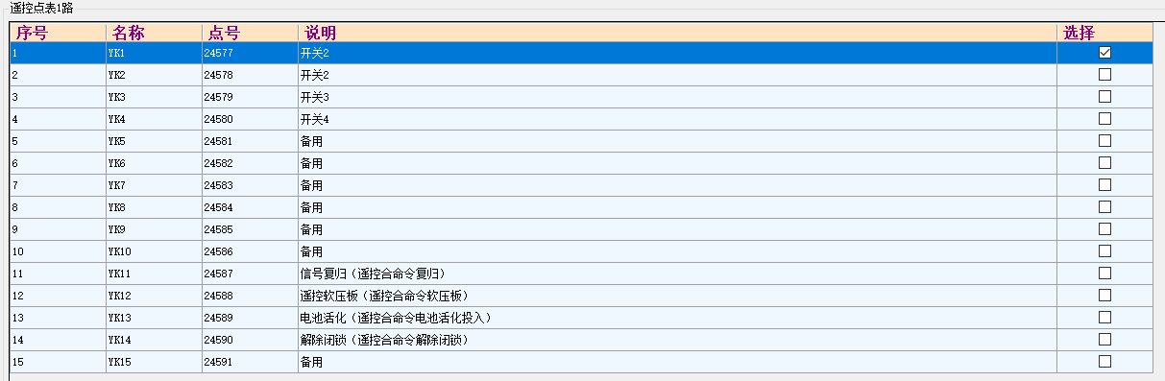

**图2-8 遥控点表**

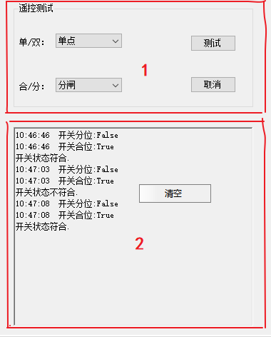

**图2-9 遥控测试**

区域1是命令选择区：在图2-7中的遥控点表选择遥控操作，（试验时选择第一行）

在图2-8的区域1中选择单双点以及合分闸。

选择好之后点击“测试”，则开始遥控自动化测试。结果会显示在区域2 .如图2-8的区域2所示。

区域2是结果显示区，遥控测试结果会显示在这。同时也有清空功能。

注意：在试验时，出现以下的错误：

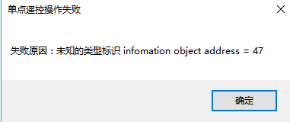

**图2-10 操作分合闸错误**

有两种情况：

第一，可能FTU上分合闸操作不可用：

首先在FTU上操作分合闸，判断是否有动作；（先复归，再分合闸）；

如果在FTU上有动作，再在测试平台的上位机上尝试。

第二种情况：第一次操作合闸，第二次再次操作合闸也会出现上述错误。

即合分闸操作应交替进行。